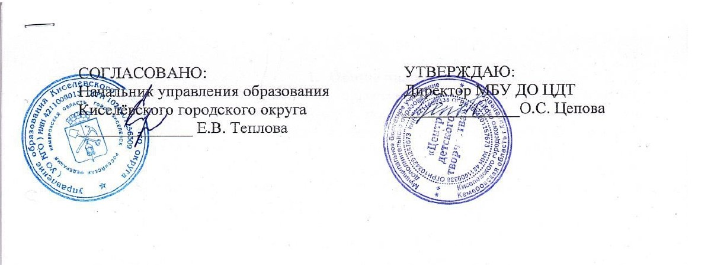

**ПОЛОЖЕНИЕ**

**о проведении акции «Ромашка здоровья»**

Киселёвский городской округ

2021

***1. Общие положения***

1.1. Всемирный день борьбы с туберкулезом проводится ежегодно 24 марта с 1993 года по инициативе Всемирной Организации Здравоохранения.

1.2. Акция «Ромашка здоровья», посвященная Всемирному дню борьбы с туберкулезом *(далее - Акция)*, проводится в соответствии с планом работы управления образования Киселевского городского округа.

***2. Цель и задачи Акции***

2.1.***Цель.*** Привлечение внимания учащихся к проблеме заболевания туберкулезом.

2.2.***Задачи.***

1. Расширять представления детей о туберкулезе, способах предупреждения заболевания.

2. Формировать у учащихся приоритеты здорового образа жизни.

3. Воспитывать толерантное отношение к людям, болеющим туберкулезом.

***3. Организация Акции***

3.1.Учредителем акции «Ромашка здоровья» является управление образования Киселёвского городского округа.

3.2. Организатор Акции - муниципальное бюджетное учреждение дополнительного образования «Центр детского творчества» *(далее - МБУ ДО ЦДТ).*

3.3. К участию в Акции приглашаются учащиеся 1-11-х классов, педагоги образовательных организаций Киселёвского городского округа.

***4. Сроки проведения Акции***

4.1. В образовательных организация Киселёвского городского округа Акция проходит ***с 18.03.2022г. по 24.03.2022г.***

4.2. Организатор Акции оставляет за собой право изменять сроки и место проведения мероприятий, предусмотренных Акцией.

***5. Содержание Акции***

5.1. В рамках Акции, которая будет проводиться в образовательных организациях, могут быть проведены следующие мероприятия:

- классные часы «Об этом нужно знать!»;

- информационные стенды «Береги свое здоровье», «Профилактика туберкулеза»;

- Блиц-опрос «Что я знаю о туберкулёзе»;

- уроки здоровья «Чистота – залог здоровья»

5.2. В рамках Акции пройдут следующие городские мероприятия: интерактивная игра «Защити себя от туберкулеза»и конкурс сочинений «Заметки о здоровье».

5.3. Информацию о проделанной в рамках Акции работе по прилагаемой форме (Приложение 2)и аналитическую справку по итогам Акции направить ***до 26.03.2021 г.*** в МБУ ДО ЦДТ по адресу: 652700, г. Киселевск, ул. Унжакова, д.4 или на электронный адрес: [cdtcenter_1952@mail.ru](mailto:cdtcenter_1952@mail.ru) (в теме указать: «Рат Е.А. Отчет по акции «Ромашка здоровья»).

*Критерии оценки отчетов:*

- % участия учащихся образовательной организации в акции «Ромашка здоровья» *(0-50% - 1 балл, 50-80% - 2 балла, 80-100% - 3 балла);*

- использование разнообразных форм проведения мероприятий акции *(0-5 баллов);*

- анализ акции *(0-5 баллов);*

- наличие фотоматериалов *(0-3 балла).*

Максимальное количество баллов – 16.

***6. Подведение итогов***

6.1. Подведение итогов акции состоится 31.03.2022 г. на заседании экспертной группы.

6.2. По результатам оценки представленных образовательными организациями отчётов наиболее активные участники Акции будут отмечены Благодарственными письмами Центра детского творчества Киселёвского городского округа.

***7. Контактная информация***

7.1. По вопросам организации и проведения Акции, обращаться по телефонам (38464) 2-01-83; 8-951-616-55-31 – Рат Екатерина Александровна, педагог-организатор МБУ ДО ЦДТ.

Приложение 1

**Итоговая информация об участии в акции «Ромашка здоровья»**

***1. Аналитическая записка об итогах участия в акции «Ромашка здоровья»:***

1. Общие сведения (информация о проделанной работе, перспективы развития, возникшие проблемы).

* 1. Организационный блок:

- наиболее яркие мероприятия Акции;

- основные результаты Акции, в том числе наличие и характер незапланированных результатов.

1.2. Партнёры:

- привлечение дополнительных партнёров.

1.3. Информационный блок:

- деятельность по информационному освещению мероприятий;

- список СМИ, способствующих информационному сопровождению мероприятий в рамках Акции.

1.4. Дальнейшие перспективы реализации Акции в образовательной организации.

1.5. Возникшие проблемы.

***2.*** ***Мероприятия, проведенные в рамках акции «Ромашка здоровья»:***

|  |  |  |  |  |  |
| --- | --- | --- | --- | --- | --- |
| № п/п | Дата, место проведения | Описание мероприятия | Кол-во участников/ в том числе впервые получающих паспорт | Участие общественных, политических и др. деятелей (Ф.И.О., должность) | Список участвующих СМИ |
|  |  |  |  |  |  |

По возможности просим приложить к отчету:

- копии опубликованных пресс-релизов;

- копии вышедших статей;

- сценарии проведенных мероприятий;

- фотографии с мероприятий

Приложение 2

**Оценочный лист**

**по итогам участия образовательных организаций**

**в акции «*Защити себя от туберкулеза*»**

|  |  |  |  |  |  |
| --- | --- | --- | --- | --- | --- |
| Образовательная организация | Критерии | | | | Общее количество баллов  *(максимальное количество баллов - 16)* |
| % участия обучающихся учреждения в акции *(0-50% - 1 балл, 50-80% - 2 балла, 80-100% - 3 балла)* | Использование разнообразных форм проведения мероприятий акции *(максимальное количество баллов -5)* | Анализ акции  *(максимальное количество баллов - 5)* | Фотоматериалы  *(максимальное количество баллов - 3)* |
|  |  |  |  |  |  |